ТЕМА УРОКА «Средняя линия трапеции»
Предмет: геометрия
Учитель: Шадт Елена Витальевна
Класс: 8
Цели урока:
- Образовательные:
- формирование понятия средней линии трапеции;
- изучение свойств средней линии трапеции;
- формирование умения применять знания о средней линии трапеции при решении задач.
- Развивающие:
- развивать у обучающихся логическое мышление при решении геометрических задач, интерес к предмету, познавательную и творческую активность, математическую речь, память, внимание;
- учить самостоятельно добывать знания.
- Воспитательные:
- воспитывать у учащихся ответственное отношение к учебному труду, волю;
- формировать эмоциональную культуру и культуру общения.
Методы обучения: словесный, наглядный, деятельностный.
Формы обучения: коллективная, индивидуальная, парная.
Оборудование: мультимедиа проектор, экран, рабочие листы с заданиями

Ход урока
- Мотивация (самоопределение) к учебной деятельности.
«Первое условие, которое надлежит выполнять в математике, - это быть точным, второе - быть ясным и, насколько можно, простым.» (Г. Лейбниц)

2.Актуализация и пробное учебное действие
- На предыдущих уроках вы познакомились с понятием средней линии треугольника, свойствами средней линии треугольника
- Сформулируйте определение средней линии треугольника.
- Сформулируйте свойства средней линии треугольника.
- Сколько существует средних линий в треугольнике?
Давайте проверим, как хорошо вы можете применять полученные знания. (Работа в парах).
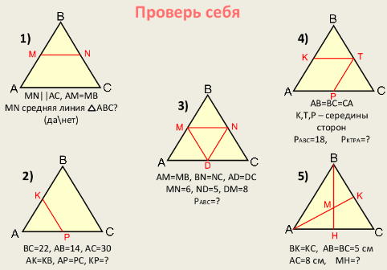
-А теперь давайте проверим ваши ответы.

3. Выявление места и причины затруднения
- Ребята, как вы думаете, есть ли в четырехугольниках средняя линия?
- Можете ли вы дать определение средней линии трапеции?
- А свойства средней линии трапеции можете назвать? (пока нет)
Да, ответов на эти вопросы вы пока не знаете, т.е. вы столкнулись с затруднением, возникла проблема, которую нам необходимо решить.

4. Целеполагание и построение проекта выхода из затруднения
- Тема нашего урока - Средняя линия трапециии ее свойства
Цели урока: сформулировать определение средней линии трапеции, сформулировать и доказать свойства средней линии трапеции, научиться применять их при решении задач
Запишите тему урока: «Средняя линия трапеции»
- Давайте попытаемся сформулировать определение средней линии трапеции аналогично определению средней линии треугольника.
Наводящие вопросы:
- Какие точки соединяет средняя линия треугольника?
- Сколько середин сторон у трапеции? (4)
- Как их можно соединить?
- Какие это варианты соединений? (боковая сторона - боковая сторона, боковая сторона – основание, основание – основание)
Начертите в тетради трапецию, и проведите среднюю линию. Как же вычислить длину средней линии? Измерим основания и длину средней линии. Какие есть предположения? Средняя линия трапеции равна полусумме оснований трапеции.
После введения определения и свойства средней линии трапеции решаем задачи в формате ОГЭ. На столах у детей лежат рабочие листы с задачами к заданию 18 и 17 (№ 3,4,5), где они могут записывать решения (приложение 1, 2). Задания вывести с помощью проектора на доску.
Решать задачи на рабочих листах можно индивидуально, в парах, защищать свое решение у доски.

6. Домашнее задание; 1) выучить определение и свойства средней линии трапеции 2) решить задачи № 1,2 на рабочих листах (приложение 2).

7. Рефлексия: Продолжить фразу: « Сегодня на уроке я узнал…», «Сегодня на уроке я научился…», «Сегодня на уроке я понял….»

ПРИЛОЖЕНИЕ 1
Задание 18
1. На клетчатой бумаге с размером клетки 1х1 изображена трапеция. Найдите длину ее средней линии.
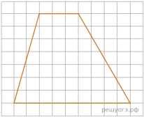
2. На клетчатой бумаге с размером клетки 1х1 изображена трапеция. Найдите длину ее средней линии.
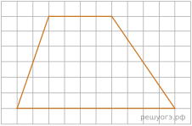
3. На клетчатой бумаге с размером клетки 1х1 изображена трапеция. Найдите длину ее средней линии.
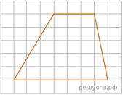
4. На клетчатой бумаге с размером клетки 1х1 изображена трапеция. Найдите длину ее средней линии.
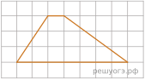
5. На клетчатой бумаге с размером клетки 1х1 изображена трапеция. Найдите длину ее средней линии.
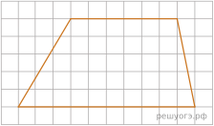

ПРИЛОЖЕНИЕ 2
Задание 17
1. Основания трапеции равны 3 и 9, а высота равна 5. Найдите среднюю линию этой трапеции.
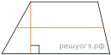
2. Основания трапеции равны 4 и 10. Найдите меньший из отрезков, на которые делит среднюю линию этой трапеции одна из ее диагоналей.
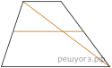
3. Основания трапеции равны 1 и 16. Найдите больший из отрезков, на которые делит среднюю линию этой трапеции одна из ее диагоналей.
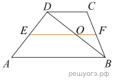
4. В равнобедренной трапеции один из углов равен 60^{о}, боковая сторона равна 8 см, а меньшее основание 7 см. Найдите среднюю линию трапеции.
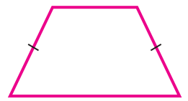

5. В равнобедренной трапеции АВСD перпендикуляр, опущенный из вершины В на большее основание AD, делит его на отрезки, равные 10 см и 17 см. Найдите среднюю линию трапеции.

